**Caso aziendale sic03**

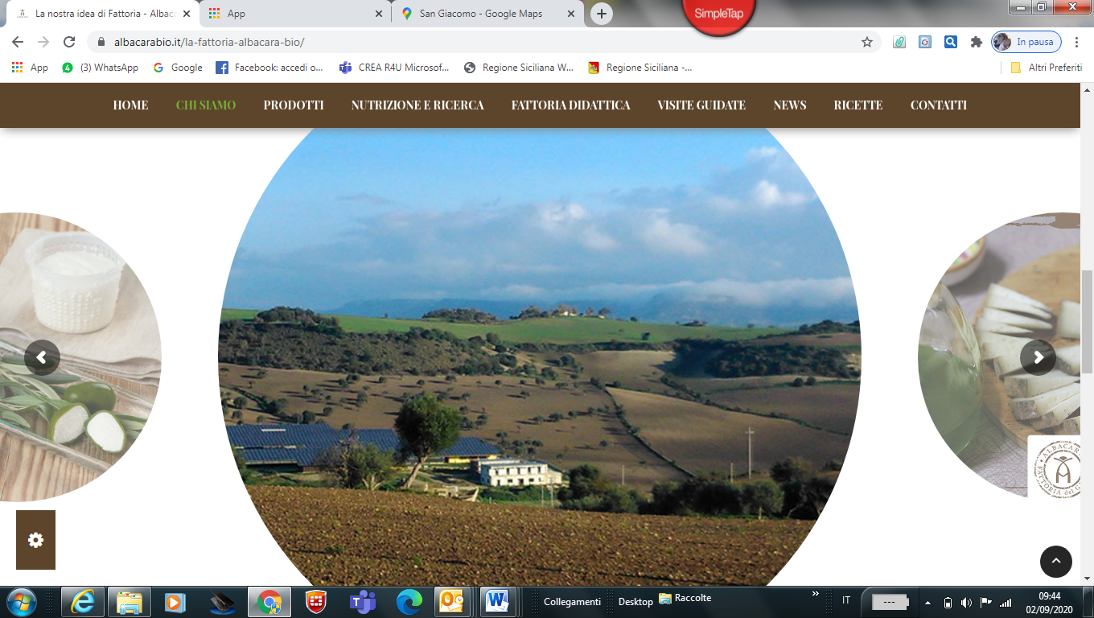

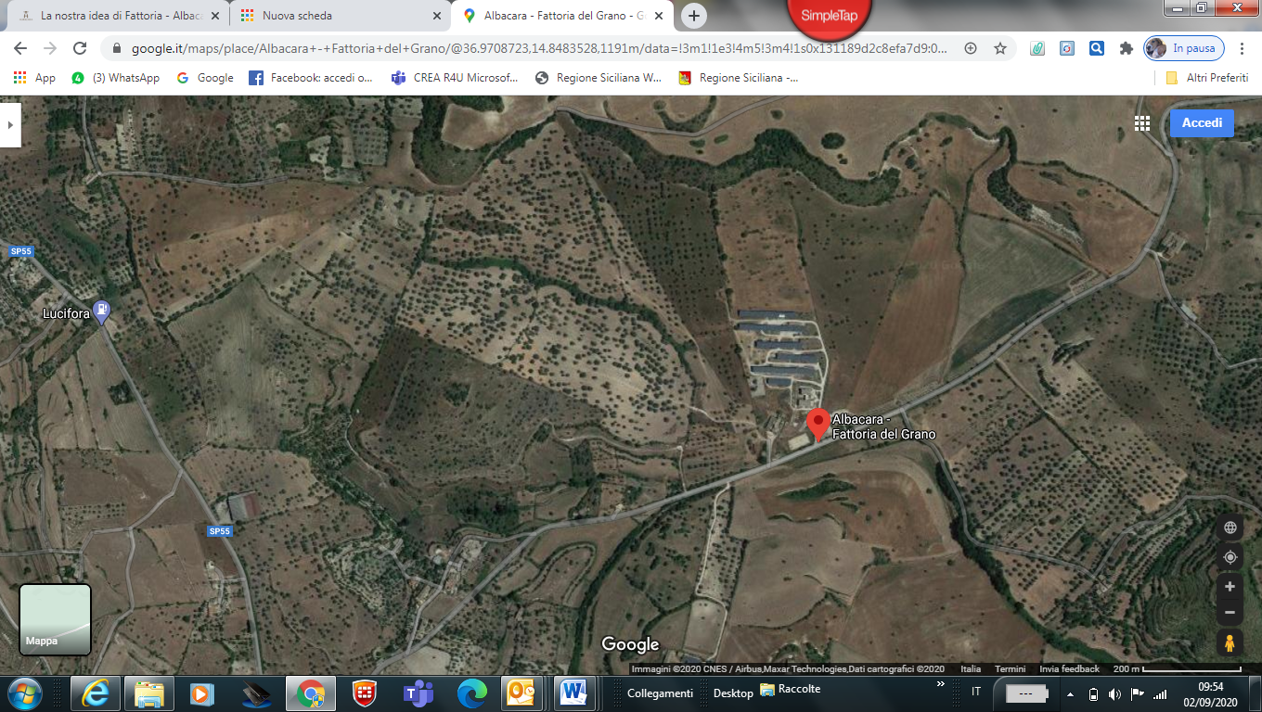

**Denominazione azienda**

**AGROSÌ DI EMILIANO NOVELLO**

**Profilo aziendale**

(1500 caratteri, spazi inclusi)

L’azienda si trova in territorio di Rosolini a confine con il comune di Ragusa infatti dista 31,4 km dal centro abitato di Rosolini e 3,7 km dal borgo di San Giacomo frazione del comune di Ragusa a 1,5 km dalla Strada Provinciale 55 che tramite la SP 59 la collega alla SS 194.

L’azienda è estesa complessivamente circa ha 88, per la maggior parte di proprietà, ricade nel comune di Rosolini provincia di Siracusa in c.da **Carbonaro**  per una superficie di ha **78**, in c.da Albaccara nel comune di Modica per una superficie di ha 6 circa e per i restanti circa 2 ha nel comune di Ragusa

Il Legale Rappresentante (Ingegnere civile e ambientale) imprenditore agricolo professionale è anche conduttore e tecnico dell'azienda e con parte del personale vi risiede stabilmente.

In azienda sono presenti ha 26 di Oliveti, ha 40 circa di seminativi e circa 200 capre di razza saanen.

L'approvvigionamento idrico avviene in parte con fornitura da parte del Comune di Rosolini (acqua potabile per le lavorazioni agroalimentari) ed in parte avviene tramite pozzo ad uso irriguo e zootecnico.

L'obiettivo che si propone l'azienda con il progetto realizzato è di valorizzare le produzioni zootecniche olivicole, cerealicole e quelle delle leguminose, rendendole competitive con la trasformazione e la commercializzazione. Inoltre ha ammodernato il parco macchine ADEGUANDOLO alle dimensioni aziendali.

L’azienda riesce ad ammortizzare in maniera ottimale i costi di produzione e le eventuali spese di manutenzione ordinaria e straordinaria, necessarie per mantenere efficiente l'azienda, avendo a disposizione una superficie vocata per diverse colture può diversificare la produzione e superare la crisi che colpisce continuamente i mercati non ultimo quello agricolo.

La scelta dell'imprenditore di introdurre in azienda l’allevamento di capre e la trasformazione del latte in azienda attraverso il processo di caseificazione a latte crudo e puntando su un prodotto eccellente ha permesso, anche in tempi difficili di grande crisi come quelli in cui ci troviamo, di avere un bilancio attivo. Inoltre, la realizzazione del frantoio aziendale ha permesso di ottimizzare la programmazione del periodo di raccolta delle olive al giusto grado di maturazione con una molitura delle olive in tempi rapidi il tutto ha fatto si che l’olio ottenuto si è dimostrato di qualità eccellente.

Inoltre l’utilizzo di grani antichi, che vengono trasformati in paste presso terzi, ha permesso all’azienda di essere presente sul mercato con prodotti ben identificabili dal consumatore di altissima qualità.

La complessiva dimensione aziendale, la capacità professionale del titolare e le caratteristiche intrinseche del terreno, determinano condizioni ideali per un sicuro sviluppo sia in termini di ricavi che nell'apporto di nuova forza lavorativa con risvolti occupazionali favorevoli.

L'aumento delle quantità e l'alto standard qualitativo che l’azienda si propone di mantenere le permetteranno di conquistare i mercati con una filiera tracciabile dalla fase produttiva a quella finale della commercializzazione

##### Principali produzioni

(1500 caratteri, spazi inclusi)

Il mercato di sbocco della propria produzione è già consolidato seppur con numerose possibilità di espansione.

Le principali produzioni sono rappresentate da formaggi caprini, yogurt, semole e pasta ottenuta da grani antichi (grano duro) e da olio EVO.

L’azienda produce:

- Formaggi caprini ottenuti con la caseificazione con latte crudo sia freschi che stagionati e variegatamente aromatizzati, ricotte e yogurt;

- cereali (grano duro e orzo), farine e paste artigianali (ottenute dai grani di produzione aziendale trasformati presso terzi);

- Olio EVO ottenuto dalle cv Tonda Iblea in prevalenza e Moresca

##### Attività connesse all'agricoltura

(1500 caratteri, spazi inclusi)

L’azienda è anche accreditata come fattoria didattica e nel corso dell’anno è meta di numerose visite da parte di scolaresche di ogni ordine e grado a cui vengono proposti percorsi diversificati per esplorare il mondo rurale ibleo nei diversi elementi che lo costituiscono: naturali, paesaggistici, artistici, storici, culturali e sociali.

##### Sostegno PSR

(1500 caratteri, spazi inclusi)

L'azienda agricola gestita dal Dott. Emiliano Novello, ha avuto finanziato col PSR Sicilia 2007/2013 un progetto per la realizzazione:

* della stalla e della sala di Mungitura per l’allevamento di capre saanen
* del caseificio per la trasformazione del latte prodotto in azienda;
* del frantoio per la molitura delle olive di produzione aziendale, del locale di stoccaggio e di imbottigliamento dell’olio EVO prodotto;
* di Trattrici e attrezzature per l’ammodernamento del parco macchine aziendali.

##### Progetti futuri

(1500 caratteri, spazi inclusi)

**In futuro l’azienda intende valorizzare maggiormente l’attività agroturistica estendendo le attività di fattoria didattica già presenti, anche alle attività di ricettività ed ospitalità, ampliando anche l’offerta con lo sviluppo di percorsi esperienziali e didattici.**

**Contatti: (+39) 0932 1921504 - Emiliano Novello +39 335 102 5207**

**emiliano.novello@tiscali.it**

**Sito web:** [**https://www.albacarabio.it/**](https://www.albacarabio.it/)

02